Sprites y Escenarios

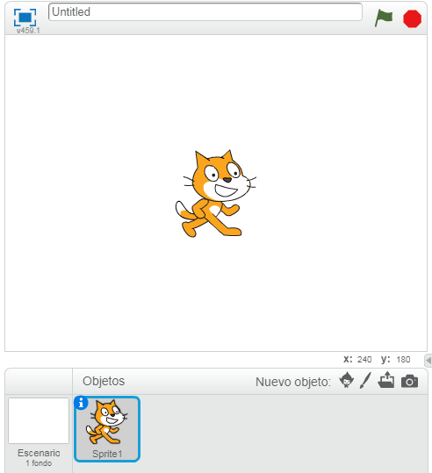
El gato que vemos en la pantalla es un aspecto del objeto que nos viene por defecto al iniciar un programa en scratch , Pero este es solo una muestra ya que hay una gran variedad de aspectos o “sprites”que hay en una biblioteca dentro de scratch o incluso crear nuestro propio sprite para darle la apariencia que nosotros queramos a nuestro objetos.

En primer lugar, si queremos crear otro objeto debemos fijarnos en los iconos donde pone 'nuevo objeto' y allí tendremos la opción de crear un objeto con un sprite de la biblioteca, dibujarlo nosotros mismos (no es recomendable sin tableta digitalizadora) o importar un sprite desde un archivo el cual debe ser solo la imagen, sin fondo. Tambien esta la opcion de crear el sprite desde la camará del pc, pero al igual que la opción de dibujalo, no es recomendable.

Al igual que podemos crear el objeto con el sprite ya deseado, tambien podemos cambiar el sprite a un objeto ya existente y seleccionar que tenga tantos sprite como nosotros queramos de forma que mediante el bloque de Apariencia podamos cambiar el sprite a cualquiera que le hayamos añadido al objeto. Haciendo click en Disfraces apareceran los mismos iconos que antes, y esto se debe a que son las mismas opciones pero sobre el objeto en el que estamos trabajando

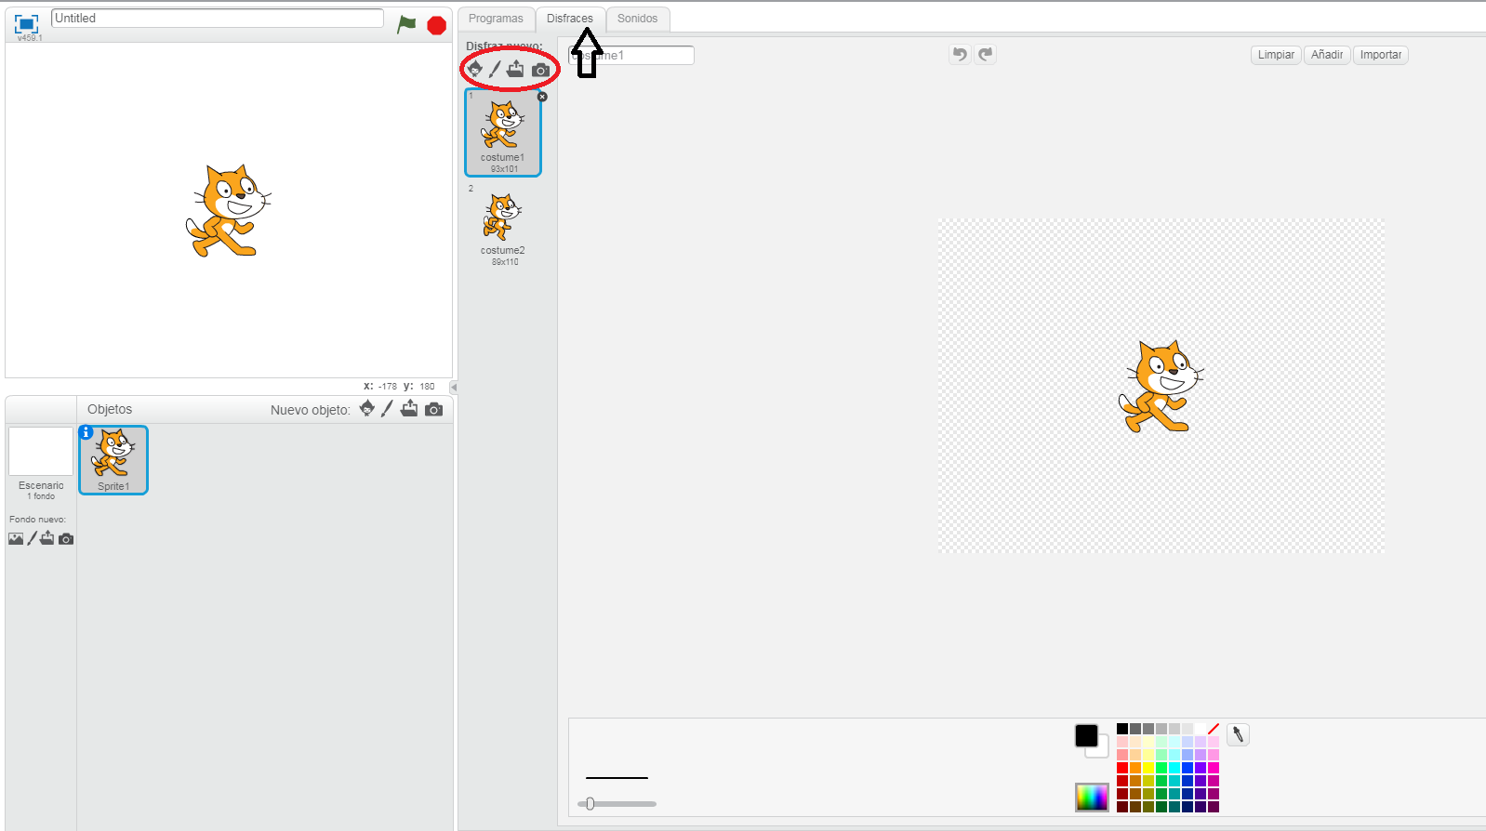
Para cambiar los escenarios el procedimiento es parecido. Pero los iconos están a la izquierda de los objetos. En caso de los escenarios si es mas recomendable dibujar tu propio escenario sobre todo si lo que buscas es usar bloques de sensores.

Cambiando el sprite se puede conseguir que en el programa que vimos en la guia anterior cuando al controlar el gato hacia la izquierda sin que el gato si ponga bocaabajo,

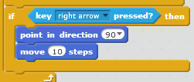

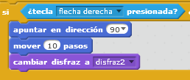
Añadiendo el programa el cambio de disfraz

